Рекомендательная памятка: “ Составление плана обучения правилам кормления грудью”
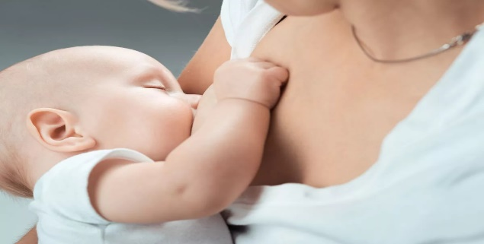
Грудное вскармливание
необходимо начинать в течение первого часа после рождения и продолжать до 1 года, а при возможности до 2-х лет.

Преимущества грудного вскармливания матери:
1. Имеют меньший риск заболеть злокачественными болезнями
2. профилактика кровотечений
3. кормление грудью создает эмоциональную связь между мамой и ребенком.
Преимущества грудного молока:
1.Полноценное питание, легко усваивается.
2.Защищает от инфекций.
3.Благоприятно влияет на микрофлору кишечника.
4.Имеет низкую осмолярность, оптимальную температуру, стерильно.
5.Способствует психомоторному и интеллектуальному развитию ребенка, его обучаемости.
Принципы успешного рудного вскармливания
- Раннее прикладывание к груди в течение первого часа после рождения.

- Отсутствие докорма новорожденного до того, как мать приложит его к груди.

- Совместное пребывание матери и ребенка после рождения.
- Правильное прикладывание ребенка к груди обеспечит эффективное сосание и комфорт матери.
- Кормление по первому требованию. Прикладывайте малыша к груди по любому поводу. Позвольте ему сосать грудь, когда он хочет и сколько хочет. Тогда он будет сыт и спокоен.
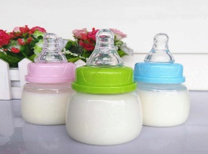
- Продолжительность кормления регулирует ребенок. Кормление закончится тогда, когда малыш сам отпустит сосок.
- Совместный сон (по желанию родителей). При такой организации сна родители могут лучше выспаться, так как не надо постоянно вставать к ребенку, да и большинство детей спят лучше в непосредственной близости от мамы или папы.
- Очень важны ночные кормления из груди для хорошей выработки молока. Для ребенка они наиболее полноценны.
Позы для кормления

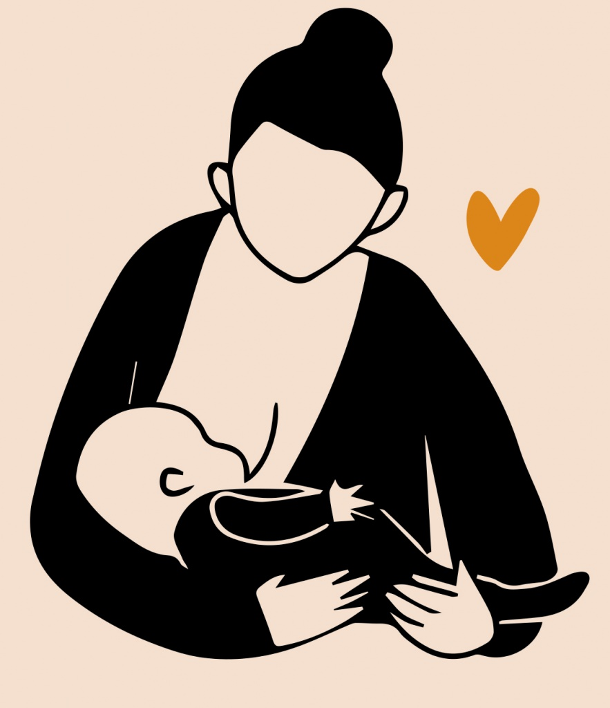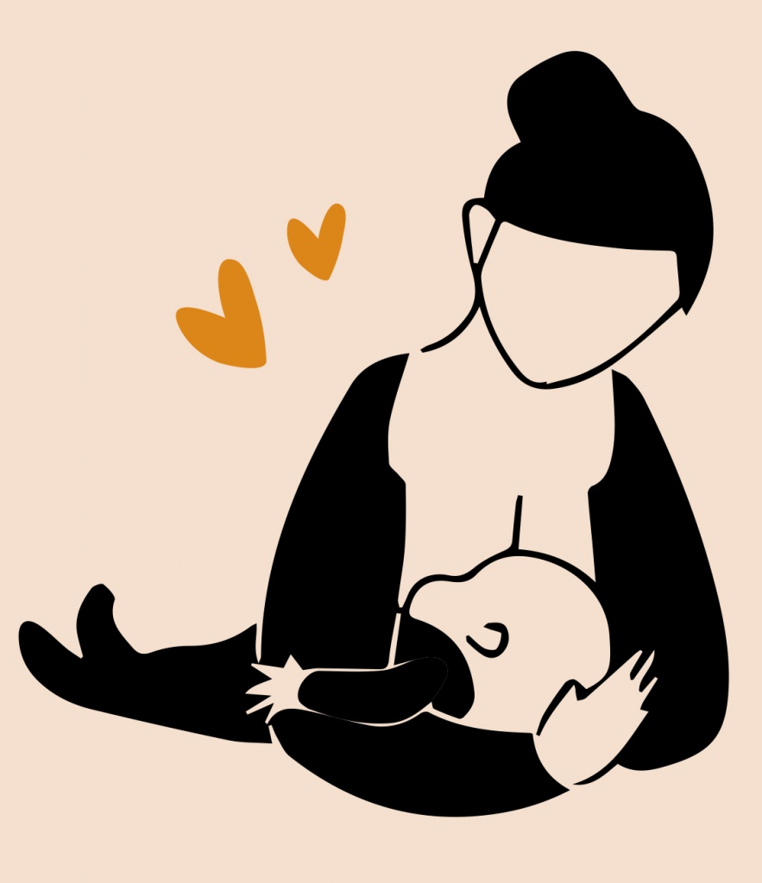
Признаки правильного прикладывания

- рот ребенка широко открыт, нижняя губа вывернута наружу

- подбородок малыша прижат к груди

- иногда вы можете видеть язык ребенка над нижней губой
- при сосании малыш делает сначала краткие быстрые движения, затем меняет ритм на более постоянное глубокое сосание.
- В ходе кормления ребенок делает паузы, которые становятся все дольше, по мере насыщения.
- щеки ребенка округлены, иногда при сосании могут двигаться ушки

- малыш не издает посторонних звуков (не чмокает, не чавкает - только дыхание и глотание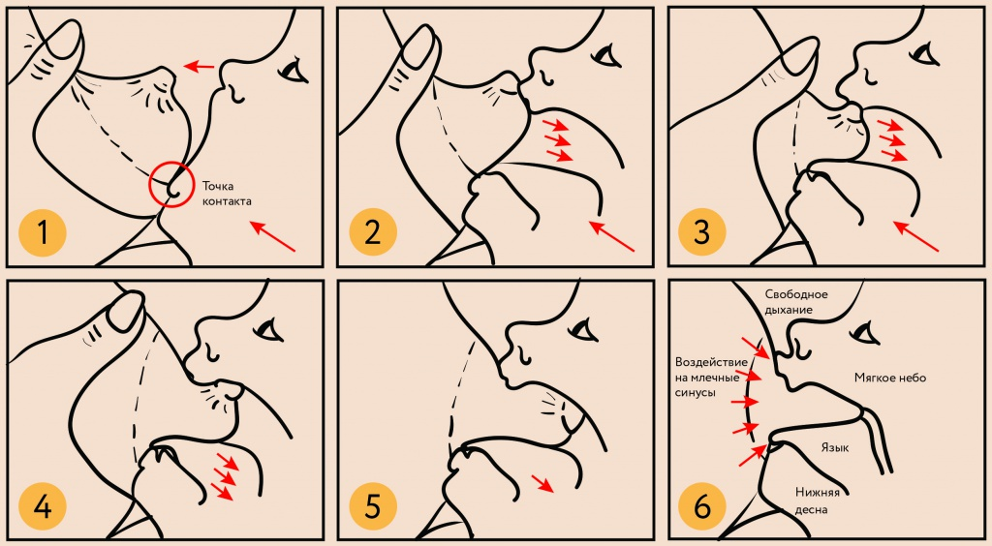)
Алимова Снежана Евгеньевна 208
группа(2 подгруппа) ), 2020 год

